Олимпиада
по литературному чтению в 4 классе
Фамилия, имя участника ______________________________________________ Класс ____________
Учитель _________________________________________________________________________________
1.Ответь на вопросы:
- В какой стране была изобретена бумага? _________________________________
- Как звали двух братьев, составивших первую славянскую азбуку? ____________________________________________________________________________________
- Как называется славянская азбука? ____________________________________________________
- Какое слово в русском языке вмещает в себя 33 буквы? _________________________________
- Как назывались металлические буквы для книгопечатания? ______________________________
- Как звали изобретателя первого печатного станка? немец ________________________________
- Кто открыл первую типографию в Москве? ____________________________________________
- «Чтение – вот лучшее учение». Кто автор этих слов? ____________________________________
2. Говорят герои русских сказок. Вспомните, кто из героев русских сказок сказал такие слова. Напишите имя героя и название сказки.
- - Славная песенка! Да то беда, голубчик, что я стала стара - плохо слышу. Сядь ко мне на мордочку, да пропой еще разок. ________________________________________________________________________
- - Ясни, ясни на небе звезды,
Мёрзни, мёрзни, волчий хвост!______________________________________________
- - Мы пойдем далеко, а ты оставайся домовничать, да голоса не подавай; когда придет лиса, в окошко не выглядывай! _________________________________________________
- - Я из сибирских лесов прислан к вам воеводой. _______________________________________________________________________
3.Деревья в стихотворениях классиков литературы. Какие названия деревьев пропущены в стихотворениях? Если сможешь, напиши автора.
Мать и сын теперь на воле;  Видят холм в широком поле,  Море синее кругом,  ___________ зелёный над холмом. | Белая ______________  Под моим окном  Принакрылась снегом,  Точно серебром.
Заколдован невидимкой,  Дремлет лес по сказку сна,  Словно белою косынкой  Подвязалася ______________ | Как мой садик свеж и зелен!  Распустилась в нем __________________  От черемухи душистой  И от лип кудрявых тень.
Пусть сосны и ________________  Всю зиму торчат,  В снега и метели  Закутавшись ,спят. | Кора груба, морщиниста, красна,  Но так тепла, так солнцем вся прогрета!  И кажется, что пахнет не ______________  А зной и сухость солнечного света.
4. Желтый, красный, голубой... Допиши названия литературных произведений.
Шарль Перро " Красная __________________" Виталий Бианки " Оранжевое ______________________"
Александр Волков "Желтый _________________" Николай Некрасов "Зеленый _____________________ "
Павел Бажов "Голубая ______________________" Морис Метерлинк "Синяя ______________________"
Александр Куприн "Белый ___________________" Антоний Погорельский " Чёрная ________________"

5. Раз, два, три, четыре, пять..." Допиши названия литературных произведений.

Виталий Бианки " Первая _________________" Евгений Шварц "Два _____________________"
Сергей Михалков " Три _______________________ " Юрий Олеша "Три _____________________ "
Константин Ушинский "Четыре ________________________"
Г.Х.Андерсен "Пятеро ______________________________________"
6. По началу произведения определи его жанр:
- -Унылая пора! Очей очарованье!
Приятна мне твоя прощальная краса… ( _________________)
- -Когда я был маленький, меня отвезли жить к бабушке… ( _______________)
- -Мартышка к старости слаба глазами стала,
А у людей она слыхала,
Что это зло ещё не так большой руки…..(_________________________)
- -В некием царстве, в некием государстве жил-был богатый купец, именитый человек…. (_______________________)
- -Остался Садко на синем море. Со тоя со страсти со великие заснул на дощечке дубовой (_______________________)
7. "Я камнем стал, но я живу..."Кому из литературных героев поставлены эти памятники?
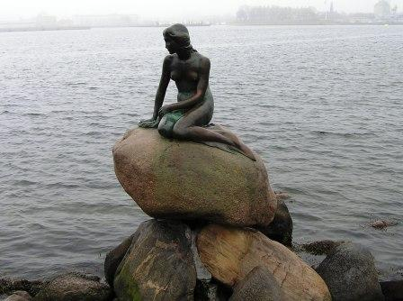
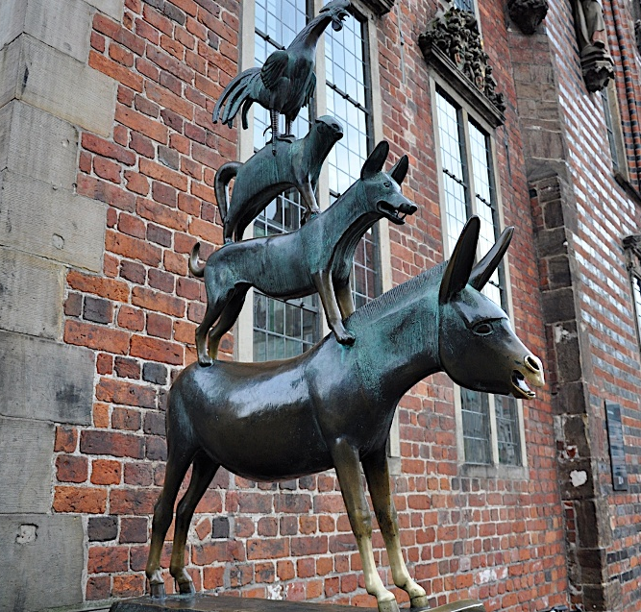
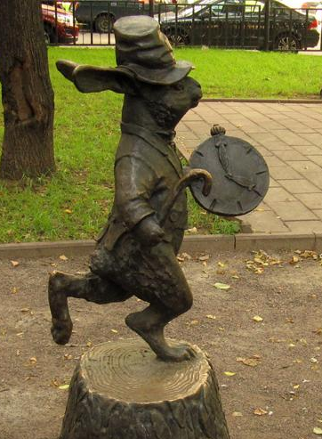

_____________________________ ___________________________
_______________________________________________________________________________________
8. " А что еще?" Вспомните стихи С.Я Маршака.
- Дама сдавала в багаж чемодан, маленькую собачонку, диван, картонку, саквояж. А что еще? _________________________________________________________________________
- Глупого мышонка баюкали мышка-мать, кошка, щука, утка, свинка, жаба, курица. А кто еще? __________________________________________________________________________
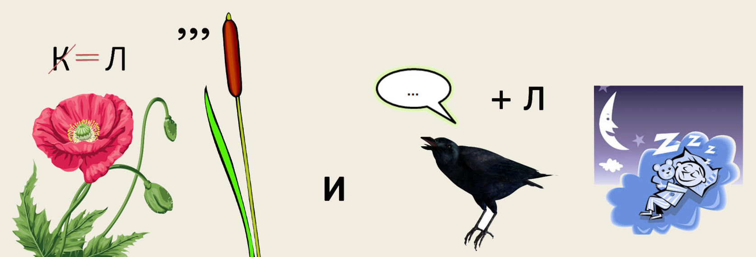
- Воробей обедал в зоопарке у льва, носорога, кенгуру, медведя. слона. У кого еще? Кто из них чуть не проглотил воробья? __________________________________________________________________________________________________________________________________________________________________
9. Разгадай литературный ребус:
______________________ ______________________ ______________________
ОТВЕТЫ к олимпиаде по литературному чтению в 4 классе

1.Ответь на вопросы:
- В какой стране была изобретена бумага? _- В Китае
- Как звали двух братьев, составивших первую славянскую азбуку? Кирилл и Мефодий
- Как называется славянская азбука? Кириллица
- Какое слово в русском языке вмещает в себя 33 буквы? _азбука
- Как назывались металлические буквы для книгопечатания? литеры
- Как звали изобретателя первого печатного станка? немец Иоганн Гуттенберг
- Кто открыл первую типографию в Москве? Иван Федоров
- «Чтение – вот лучшее учение». Кто автор этих слов? А.С.Пушкин
2. Говорят герои русских сказок. Вспомните, кто из героев русских сказок сказал такие слова. Напишите имя героя и название сказки.
- - Славная песенка! Да то беда, голубчик, что я стала стара - плохо слышу. Сядь ко мне на мордочку, да пропой еще разок. Колобок, сказка "Колобок"
- - Ясни, ясни на небе звезды,
Мёрзни, мёрзни, волчий хвост! Лиса , сказка "Лиса и Волк"
- - Мы пойдем далеко, а ты оставайся домовничать, да голоса не подавай; когда придет лиса, в окошко не выглядывай! Кот и Дрозд, сказка "Петушок Золотой гребешок"
- - Я из сибирских лесов прислан к вам воеводой. Котофей Иванович, "Кот и Лиса"
3.Деревья в стихотворениях классиков литературы. Какие названия деревьев пропущены в стихотворениях? Если сможешь, напиши автора.
Мать и сын теперь на воле;  Видят холм в широком поле,  Море синее кругом,  Дуб зелёный над холмом. А.С. Пушкин | Белая береза  Под моим окном  Принакрылась снегом,  Точно серебром. С.А.Есенин
Заколдован невидимкой,  Дремлет лес по сказку сна,  Словно белою косынкой  Подвязалася сосна. С.А.Есенин | Как мой садик свеж и зелен!  Распустилась в нем сирень  От черемухи душистой  И от лип кудрявых тень. А. Плещеев
Пусть сосны и ели  Всю зиму торчат,  В снега и метели  Закутавшись ,спят. Ф.Тютчев | Кора груба, морщиниста, красна,  Но так тепла, так солнцем вся прогрета!  И кажется, что пахнет не сосна  А зной и сухость солнечного света. И.Бунин
4. Желтый, красный, голубой... Допиши названия литературных произведений.
Шарль Перро " Красная шапочка" Виталий Бианки " Оранжевое горлышко"
Александр Волков "Желтый туман" Николай Некрасов "Зеленый шум "
Павел Бажов "Голубая змейка" Морис Метерлинк "Синяя птица"
Александр Куприн "Белый пудель" Антоний Погорельский " Чёрная курица"

5. Раз, два, три, четыре, пять..." Допиши названия литературных произведений.

Виталий Бианки " Первая охота" Евгений Шварц "Два брата"
Сергей Михалков " Три поросенка " Юрий Олеша "Три толстяка "
Константин Ушинский "Четыре желанья"
Г.Х.Андерсен "Пятеро из одного стручка"
6. По началу произведения определи его жанр:
- -Унылая пора! Очей очарованье!
Приятна мне твоя прощальная краса… ( стихотворение)
- -Когда я был маленький, меня отвезли жить к бабушке… ( рассказ)
- -Мартышка к старости слаба глазами стала,
А у людей она слыхала,
Что это зло ещё не так большой руки…..( басня )
- -В некием царстве, в некием государстве жил-был богатый купец, именитый человек…. ( сказка)
- -Остался Садко на синем море. Со тоя со страсти со великие заснул на дощечке дубовой (былина)
7. "Я камнем стал, но я живу..."Кому из литературных героев поставлены эти памятники?

Русалочка Бременские музыканты Белый кролик
Г.Х.Андерсен Бр.Гримм Л.Кэрролл
8. " А что еще?" Вспомните стихи С.Я Маршака.
- Дама сдавала в багаж чемодан, маленькую собачонку, диван, картонку, саквояж. А что еще? Корзину, картину. "Багаж".
- Глупого мышонка баюкали мышка-мать, кошка, щука, утка, свинка, жаба, курица. А кто еще? Лошадь, "Сказка о глупом мышонке"
- Воробей обедал в зоопарке у льва, носорога, кенгуру, медведя. слона. У кого еще? Кто из них чуть не проглотил воробья? У лисицы, моржа, журавля, крокодила. Крокодил. "Где обедал воробей"
9. Разгадай литературный ребус:
Малыш и Карлсон.

